

|  |
| --- |
| МИНОБРНАУКИ РОССИИ |
| Федеральное государственное бюджетное образовательное учреждение  высшего образования  «МИРЭА  Российский технологический университет»  **РТУ МИРЭА** |

Институт информационных технологий (ИИТ) Кафедра практической и прикладной информатики (ППИ)

# ОТЧЕТ ПО ПРАКТИЧЕСКОЙ РАБОТЕ

по дисциплине «Моделирование бизнес-процессов»

# Практическое занятие №25

|  |  |
| --- | --- |
| Студент группы | *ИМБО-02-22 Ким Кирилл Сергеевич* |
| (подпись) |
| Преподаватель | *кпн, Геращенко Л.А.* |
|  | (подпись) |
| Отчет представлен | « » 2024г. |

Москва 2024 г.

Цель занятия:

Описание бизнес-процесса с помощью DFD-диаграммы. построить DFD-диаграммы в нотации Гейна-Сарсона.

Постановка задачи:

Создать аналогичный Заданию 1 из Практического занятия 23 бизнес-процесс в виде DFD-диаграммы в нотации Гейна-Сарсона.

Результат работы:

Результат представлены на Рисунках 1-3.

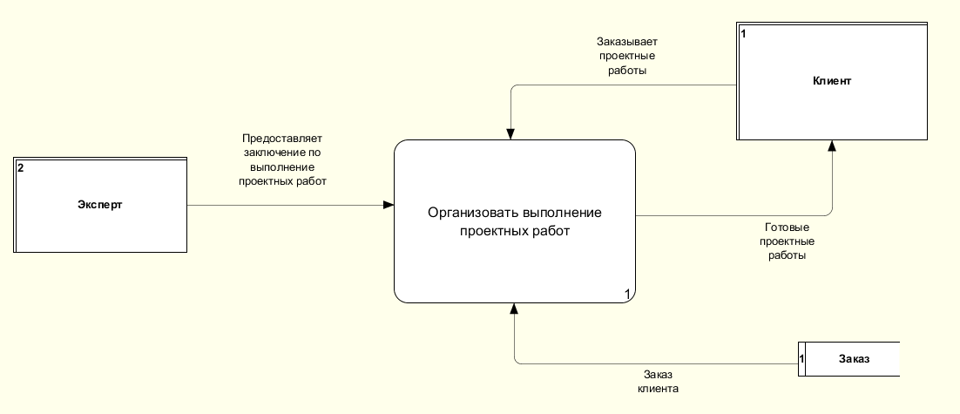

**Рисунок 1 – DFD-диаграмма модель «Организовать выполнение проектных работ»**

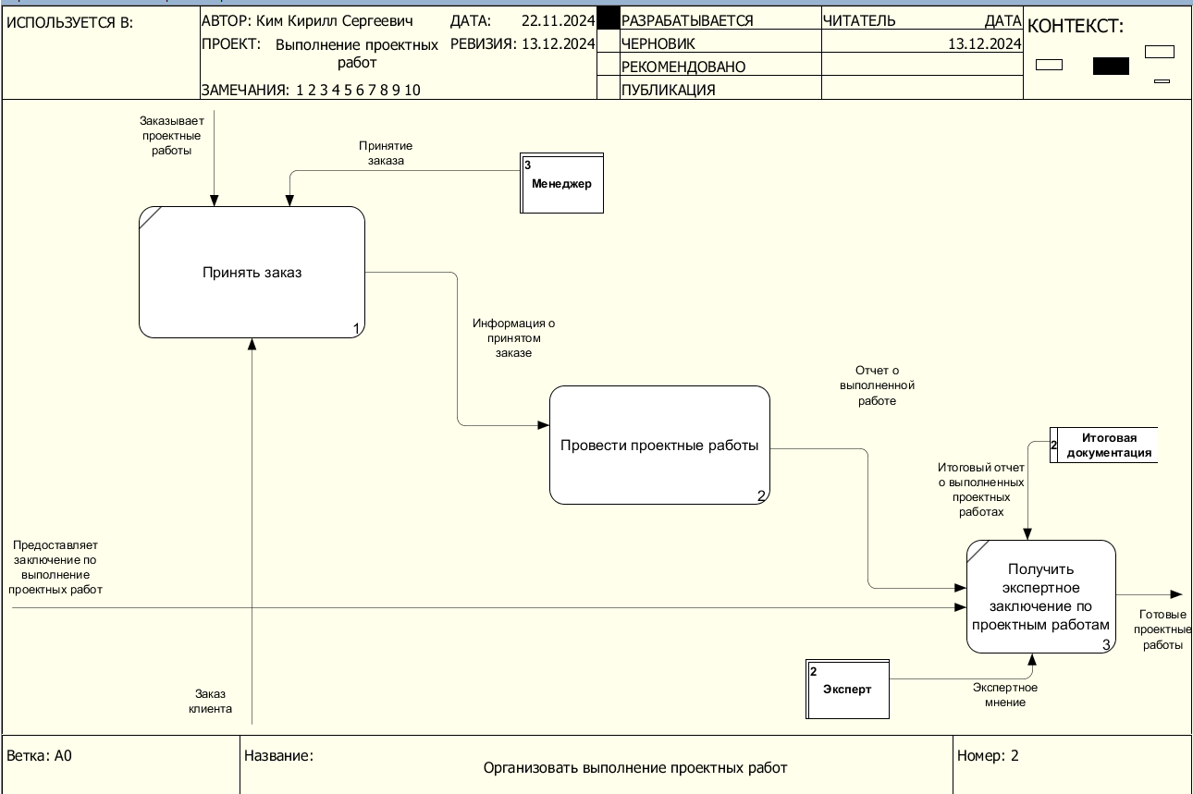

**Рисунок 2 – Декомпозиция процесса «Организовать выполнение проектных работ»**

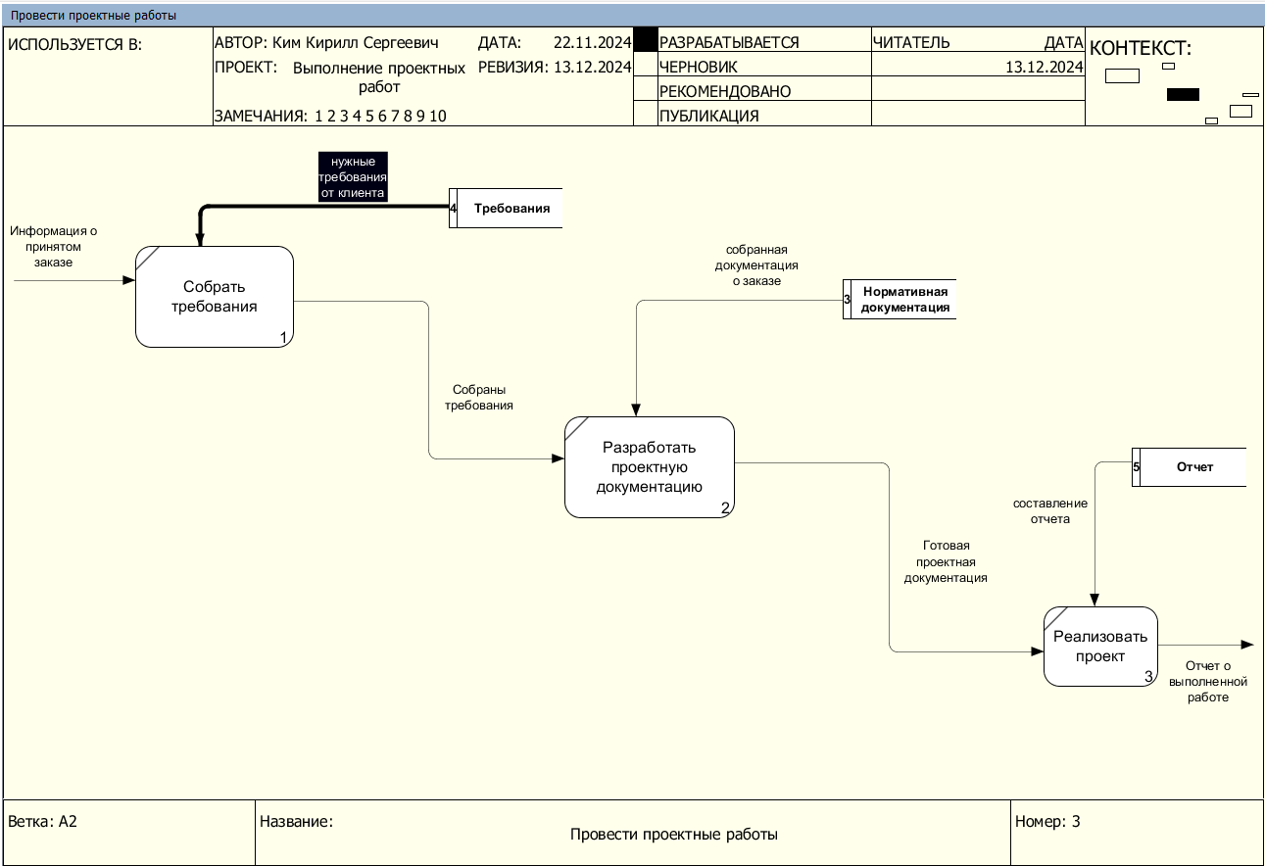

**Рисунок 3 – Декомпозиция подпроцесса «Провести проектные работы»**

**Результат работы:** построенная и сохраненная в файл DFD-диаграмма, представленная преподавателю в конце практического занятия.

Список использованных источников и литературы:

1. Размещенное в СДО как «Моделирование бизнес-процессов_Лекция» исправленное и дополненное учебное пособие по «Моделированию бизнес-процессов» [Электронный ресурс]: учебное пособие / Ю. В. Кириллина, И. А. Семичастнов. — М.: РТУ МИРЭА
2. Долганова О. И., Виноградова Е. В., Лобанова А. М. Моделирование бизнес-процессов [Электронный ресурс]: Учебник и практикум для вузов. - Москва: Юрайт, 2020. - 289 с – Режим доступа: https://urait.ru/bcode/450550
3. Каменнова М. С., Крохин В. В., Машков И. В. Моделирование бизнеспроцессов. В 2 ч. Часть 1 [Электронный ресурс]: Учебник и практикум для вузов. - Москва: Юрайт, 2021. - 282 с – Режим доступа: https://urait.ru/bcode/469152
4. Грекул В. И., Коровкина Н. Л., Левочкина Г. А. Проектирование информационных систем [Электронный ресурс]: Учебник и практикум для вузов. - Москва: Юрайт, 2020. - 385 с – Режим доступа: https://urait.ru/bcode/450997